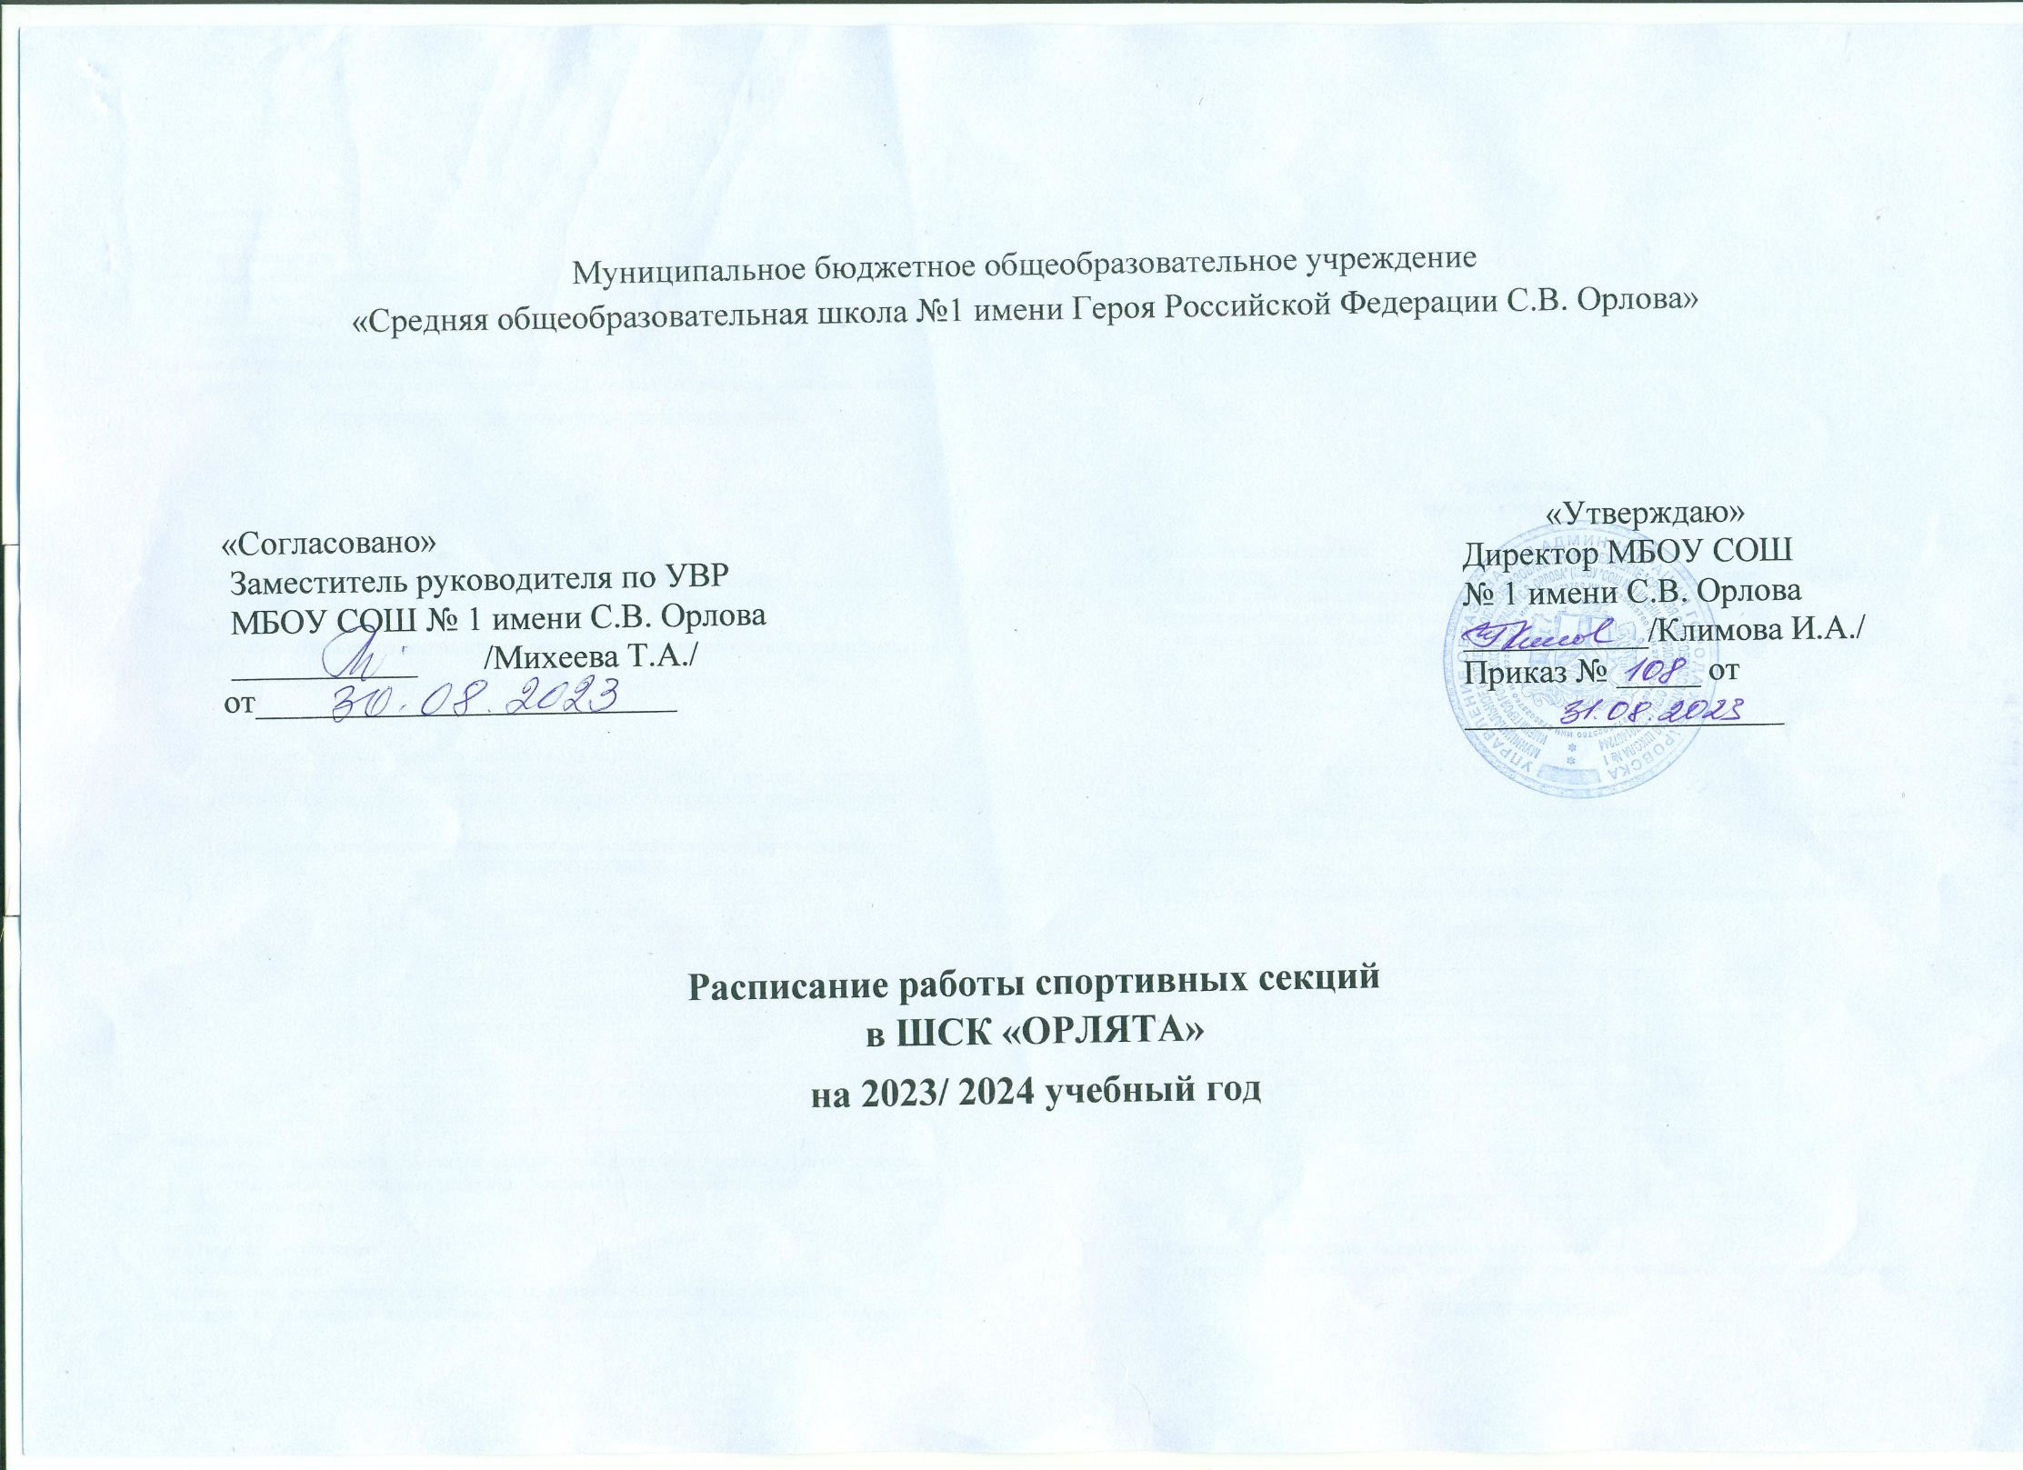
№ | Название кружка | Ф.И.О  руководителя | № кабинета | Класс | Дни недели
 |  |  |  |  | понедельник | вторник | Среда | четверг | пятница | суббота
1. | Меткий стрелок | Тарасов  Михаил  Петрович | спортзал | 6,7, 8,9, | 14-30 | 14-30 |  | 14.30 |  | 12-30
2. | Шахматы | Кондратьев  Александр  Викторович | 18 кабинет | 3-4, 5-6 |  |  | 14-30 |  | 15-00
4. | Самбо | Башкиров  Ю.Ю. | Спортзал | 7,8,9 |  | 16.00 |  | 16-00
5 | Спортивная акробатика | Костылева Н.С. | Спортзал | 1-6 | 18.00 |  | 18.00 |  | 18.00
6 | Волейбол | Шестакова И.Н. | Спорт зал | 8-10 | 16.00 |  | 16-00
7 | ГТО | Шестакова И.Н. | Спорт зал | 5, 6,9,7,8 | 17.00 |  | 15.00 | 14.00 | 17.00
8 | ОФП | Заблоцкий А.В. | Спорт зал | 8-9 |  | 17.00 |  |  |  | 12.00

